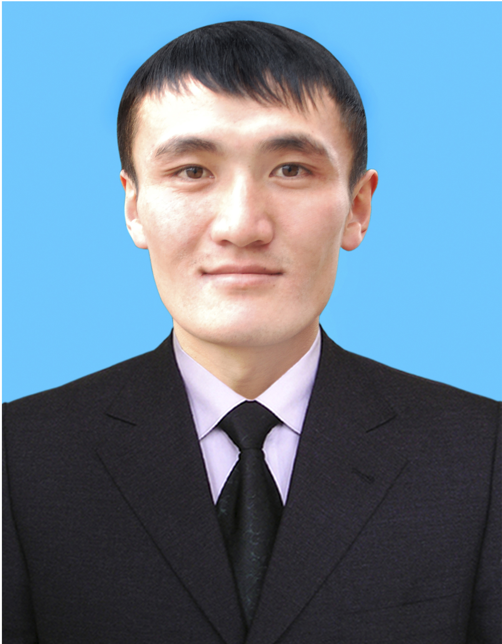 |  |  |  |  | Жаныбек уулу Шерболот 23.05.1995  Билими: Бакалавр Жогорку (магистр)  Адистиги:  - Дене тарбия мугалими  - Дене маданияты (Магистр).  Педагогикалык стажы - 4 жыл  Жалпы стажы – 7 жыл.
Персоналдык маалымат:
ФамилияСЫ |  |  |  |  | Жаныбек уулу
АТЫ |  |  |  |  | Шерболот
АТАСЫНЫН АТЫ
ТУУЛГАН ЖЫЛЫ |  |  |  |  | 23.05.1995
БАЙЛАНЫШ МААЛЫМАТЫ |  |  |  | Смартфон |  |  |  | +996 777 11 28 95
 |  |  |  | WhatsApp |  |  |  | +996 777 11 28 95
 |  |  |  | E-mail |  |  |  | sherbolot95.kg@gmail.com
АЛГАН БИЛИМИ:
Окуган жылы |  | ЖОЖ |  |  |  | Факультети |  |  | Адистиги
2014-2018 |  | Ош Гуманитардык Педагогикалык институту |  |  |  | Дене тарбия факультети |  |  | Дене маданияты  (дене тарбия мугалими)
2018-2020 |  | Ош Мамлекеттик университети |  |  |  | Педагика психология жана дене тарбия факультети |  |  | Дене тарбия
ЭМГЕК ТАЖРЫЙБАСЫ:
•2018-жылы ОГПИнин дене тарбия спорт кафедрасынын усулчулук кызматында иш баштаган.
•2019-жылдан бери Ош шаарындагы №53 орто мектебинде дене тарбия мугалими.
•2021-жылдан тарта ОшМУнун Индустриалдык-педагогикалык колледжинин, Табигый илимдер циклдык комиссиясында окутуучу.
тил билүү деңгээли:
компетенции шкала 1 ДЕН 5 КЕ ЧЕЙИН
(1 – ЖОГОРКУ, 5 – бАЗАЛЫК НЕГИЗДЕ)
 |  |  | Reading  (окуу) |  |  |  | Speaking (баарлашуу) |  |  | Writing (жазуу)
Кыргыз тили |  |  | 1 |  |  |  | 1 |  |  | 1
Орус тили |  |  | 1 |  |  |  | 3 |  |  | 3
КОШУМЧА МААЛЫМАТ:
Илимий даражасы жана башка илимий же кесиптик наамы: -
Катталган уюмдар же бирикмелер тизмеси: -
Жекече жөндөмдөрұ жөнүндө маалымат:
Уюштуруучулук иш тажрыйбасы:
Жоопкерчиликтүү,профессионалдуу, пунктуалдуу, коммуникабелдүү.
- Паспорт сериясы: ID 0937899, берилген күнү 02.11.2018-ж, МКК 212011,
- ИНН:22305199500411
- Үй-бүлөлүк абалы: Үй бүлөлүү, 1 кыздын атасы
Алган сыйлыктары:
2018 ОГПИнин ардак грамотасы
2020 Ош шаардык билим берүү башкармалыгынын ардак грамотасы
2020 Жогорку кеңештин ардак грамотасы

